Dragi učenci in učenke,
v torek in sredo ste skozi različne učne naloge spoznavali OPIS OSEBE. Nekateri ste že zelo lepo opravili učne naloge in tudi opisali svoje družinske člane. Opisov sem bila zelo vesela!
Ugotovili ste, da je OPIS OSEBE besedilo, kjer predstavimo ZUNANJOST osebe, STAROST, KRAJ BIVANJA, tudi POKLIC, IZOBRAZBO … Pri opisu poskušamo biti čim bolj NATANČNI in osebo opišemo tako, da si jo bralec ali poslušalec lahko čim bolj živo predstavlja. OPIS OSEBE je OBJEKTIVNO besedilo, saj pisec samo opisuje ZUNANJOST OSEBE, in ne njenih značajskih lastnosti, torej – ne piše o tem, kako se oseba obnaša, ne izraža svojega mnenja o tem.
DANES GREMO NAPREJ, IN SICER K OZNAKI OSEBE!
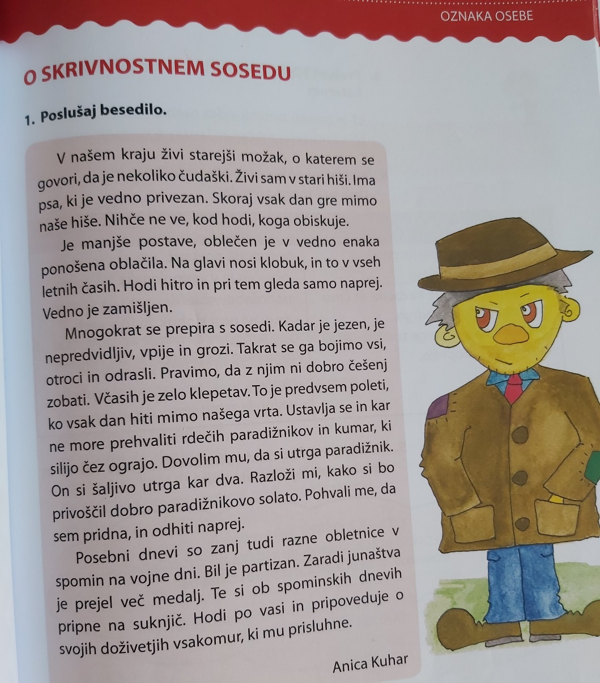
1. V učbeniku na strani 65 preberite besedilo O SKRIVNOSTNEM SOSEDU. V zvezek odgovorite na vprašanja, ki sem jih pripravila za vas.

1. Kdo je besedilo O SKRIVNOSTNEM SOSEDU napisal?
2. Kje živi starejši možak?
3. Ali ima kakšno domačo žival?
4. Kako je avtorica opisala možaka po videzu?
5. Katere značajske lastnosti ima opisani možak?
6. Kateri so zanj posebni dnevi?
7. Kaj je prejel zaradi junaštva?
8. Ali je možak prepirljiv?
9. V katerem letnem času je možak zelo klepetav?

PA POJDIMO NAPREJ …
2. Zapišite, v katerem odstavku prebranega besedila O SKRIVNOSTNEM SOSEDU je opisan zunanji videz osebe.

3. Zapišite, v katerem odstavku prebranega besedila O SKRIVNOSTNEM SOSEDU so zapisane značajske lastnosti opisane osebe.

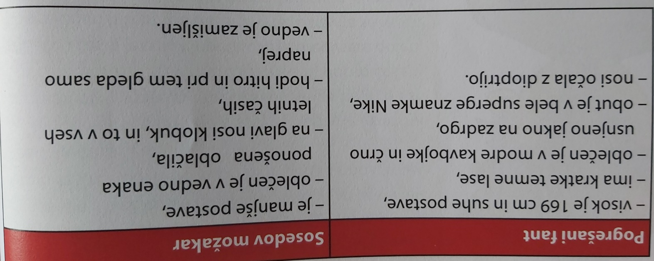
4. Kakšna je razlika med besediloma? Zapiši v zvezek in razloži.

GREMO NAPREJ! ZAPOSLITEV ZA PETEK …
5. V učbeniku na strani 65 še enkrat preberite besedilo O SKRIVNOSTNEM SOSEDU. Z rdečo barvo obkrožite ali v zvezek zapišite tiste besede ali besedne zveze, ki označujejo značaj možakarja:
- Čudaški
- Nepredvidljiv
- Klepetav
- Hitre hoje
- Miren
- Zamišljen
- Prepirljiv
- Nosi klobuk
- Jezen
- Šaljiv
- Na suknjiču ima medalje
- Zadirčen
- Ogovarja vse ljudi
- Pretepaški
- Zasanjan
- Nosi ponošena oblačila
- Veseljaški

6. Sedaj pa iz zgornjega stolpiča izpišite ali z zeleno obkrožite vse tiste besede, ki povedo, kakšen je možakar po zunanjem videzu.

7. V zvezek zapišite naslednjo definicijo:

OZNAKA OSEBE je besedilo, v katerem zraven opisa zunanjega videza predstavimo tudi mnenje o značajskih in družbenih lastnostih osebe, kot smo jih spoznali na podlagi njenega dela, dosežkov in dejavnosti.
Ker pisec v oznaki izraža svoje mnenje, je oznaka SUBJEKTIVNO besedilo.

8. Tvoja naslednja naloga je, da zapišeš OZNAKO OSEBE, in sicer nekoga iz svoje družine. Oznako zapiši v zvezek.

In … še eno vprašanje, preden končamo!

9. Po čem se torej razlikujeta OPIS OSEBE in OZNAKA OSEBE. Zapiši svoje razmišljanje. Razmišljanje zapiši v zvezek.

Tako, dragi učenci in učenke … to bo za delo in učenje v četrtek in petek dovolj. Lahko si seveda zadane naloge prenesete tudi na vikend. Še enkrat ponovite, kaj je opis osebe in kaj je oznaka osebe.
Vaše rešene naloge, ki ste jih zapisovali v zvezek, mi ponovno pošljite na mail. Veselim se jih in že komaj čakam na branje vaših oznak. Ne pozabite, pri oznaki so zraven zunanjega opisa najpomembnejše značajske lastnosti opisane osebe.

Verjamem, da pazite nase in se imate lepo v krogu svoje družine. Pogrešam naše skupne učne trenutke v razredu. Upam, da se dana situacija kmalu umiri in se ponovno srečamo v šolskih prostorih. Do takrat pa … ostanite doma, pridno se učite in izvajajte zadane naloge in seveda – ostanite zdravi!

Lep pozdrav od vaše učiteljice Nadje.

